HYPPÄÄ MUKAAN PERHEIDEN RETKELLE!
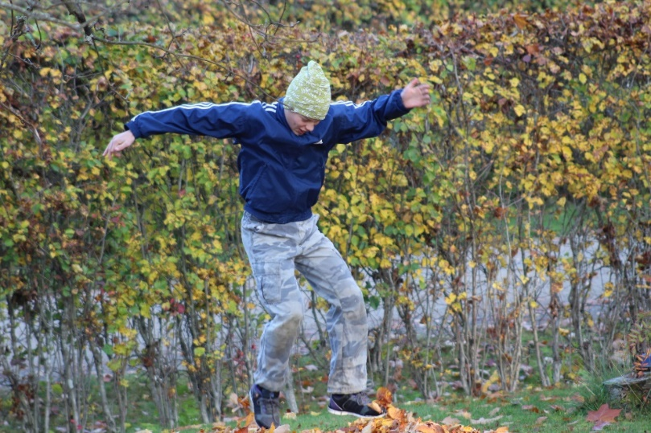
- Kesto: 3h
- Retkipaikka: Sopimuksen mukaan ympäri vuoden
- Kenelle: Lapsiperheille
- Reitti: Kuljettava matka on 2 - 3km
- Ohjelma: Retken aikana on koko perheelle ohjattuja luontoaiheisia tehtäviä.
- Varusteet: Säänmukainen ulkovaatetus/sadevarustus, reppu, hyvät tukevat kengät, oma istuinalusta, juomapullo ja halutessa omia eväitä. Myös maksulliset retkieväspaketit jokainen kantaa omissa repuissa.
- Mukaan mahtuu perhettä
- Vanhemmat ovat vastuussa omista lapsista retken aikana!

- Ilmoittautumiset ja lisätiedot ohjaajilta:
luontojahyvinvointipalvelut@gmail.com
Mari Kukkonen, liikunnanohjaaja, terveysmetsäopas 0407603923
Auli Vaalama, liikunnanohjaaja 0407015251

Katso hinnoittelu seuraavalta sivulta!

Hinnoittelu:
Kesto: 3 h 60 € (sis. alv 10 %) /perhe/ 4 henkilöä
Lisähenkilöt: 15€ (sis. alv 10%)

Retkieväspaketti 4 henkilölle: 40 € (sis. alv 14%) sisältää makkarat, evässämpylät, pillimehut, suklaapatukat.
Lisähenkilön eväspaketti/hlö: 10 € (sis. alv 14%)
Hintaan sisältyy oppaan palvelut retken aikana.
Osallistujat voivat tuoda omat retkieväät, jotka nautitaan tulipaikalla. Mahdollisuus tilata maksullinen retkieväspaketti etukäteen.
Vakuutukset:
Yrityksellä on vastuuvakuutus. Suositellaan ottamaan henkilökohtainen tapaturmavakuutus.

